МИНИСТЕРСТВО ОБРАЗОВАНИЯ И НАУКИ РЕСПУБЛИКИ ТАТАРСТАН
Республиканский конкурс профессионального мастерства работников сферы воспитания и дополнительного образования «Воспитать человека»

Номинация «Навигаторы детства»

ПАСПОРТ ВОСПИТАТЕЛЬНОЙ ПРАКТИКИ
«Школьный медиацентр «Объектив» как способ профессионального самоопределения подростков с современном мире»
название

Автор воспитательной практики:
советник директора по воспитанию
МБОУ «Мусабай-Заводской СОШ»
Тукаевского муниципального района
Шайдуллина Эльвира Альбертовна

с. Мусабай-Завод
2025
Полное название воспитательной практики | Школьный медиацентр «Объектив» как способ профессионального самоопределения подростков в современном мире
ФИО (последнее при наличии), должность и наименование образовательной организации авторов воспитательной практики | Шайдуллина Эльвира Альбертовна - советник директора по воспитанию и взаимодействию с детскими общественными объединениями МБОУ «Мусабай-Заводской СОШ» Тукаевского муниципального района Республики Татарстан
Аннотация воспитательной практики | Одной из ключевых компетенций на сегодняшний день являются информационные технологии, но, пре красно владея современными гаджетами в обычной жизни и получая знания на уроках информатики, ученики порой совсем не используют эти знания на других учебных предметах. Решению этой проблемы может помочь школьный медиа-центр, где ученик станет активным участником образовательного процесса, партнером педагога и даже порой его наставником.
Ключевые слова воспитательной практики | Медиа-центр, информационные технологии, самореализация, будущая профессия
Актуальность внедрения воспитательной практики | Медиаобразование очень широкий и малоизвестный термин, который сегодня не знаком ни детям, ни взрослым. Отдельно направление медиа в области доп. образования в школах тоже нет, только-только начинают создаваться медиа-центры, и задача проекта - объединить школьников, интересующихся этой темой и научить их создавать качественный и безопасный контент. Результаты опроса школьников по методике «Измерение удовлетворенности качеством информационного сопровождения деятельности школы» позволили подтвердить данную проблему и наметить пути ее решения. В опросе приняли участие 32 школьника в возрасте от 11 до 17 лет. Анализ результатов опроса показал: 6,2% (2 человека) считают, что имеют навыки качественной фотосъемки и редактирования фотографий, разработки сценариев видеороликов – 15,5% (5 чел.), проведения видеосъемки – 30,1% (10 чел.), монтажа видеороликов – 9,3% (3 чел.), работы со звуком и светом 3,1% (1 чел.), проведения интервью и подготовки к нему – 12,4% (4 чел.), ведущего телевизионных, Интернет-программ -12,4% (4 чел.). 6,2% (2 чел.) школьников не заинтересованы в приобретении данных навыков. Несмотря на то, что часть школьников указывают в опросе владение некоторыми навыками мультимедийной журналистики, у 90% (28 чел.) есть потребность в обучении и повышении своих знаний с целью создания качественных видеороликов о школьных мероприятиях с последующим опубликованием их в сети-Интернет или демонстрацией по телевидению. Медиацентр - это хороший шанс для самореализации учеников. А для кого-то из них школьная телестудия может стать первым шагом в будущей профессии.
Цель и задачи воспитательной практики | Цель: создание в школе центра занятости детей во внеурочное время для формирования готовности обучающихся к профессиональному самоопределению.  Задачи:  - обучение основам видеосъемки и видеомонтажа;  - обучения основам фотографирования;  - научить рассуждать в устной и письменной форме, читать текст, как в кадре, так и за кадром;  - сформировать умения работать в различных программах обработки видео и фото;  - познакомить с жанрами журналистики;  - познакомить с основными правилами написания материала;  - развитие интереса к медиа-деятельности и желания к самостоятельному творчеству;  - развитие художественно-эстетического вкуса,  изобретательности и творческих способностей обучающихся;  - совершенствовать умения и навыки в работе с ПК.
Целевая аудитория воспитательной практики | Учащиеся 5-11 классов
Краткий анализ воспитательной практики | Представлен в приложении № 1 к Паспорту воспитательной практики
Технологии и методы реализации воспитательной практики | -Приглашение спикеров:  1.Фотограф-видеограф Миннехузина Эльза Альбертовна;  2.Заслуженный артист РТ- Гараев Алмаз Алфирович;  -Посещение мастер-класса, экскурсии в редакцию «Якты юл»;  -Лекции про информационную безопасность (хранение данных, взломы, вирусы);  -Создание буклетов-памяток о поведении в сети Интернет;  -Театральное искусство;  -Радиоэфиры и подкасты и т.д.  -круглые столы, тренинги «Берем интервью»
Ресурсы, необходимые для реализации воспитательной практики | Кадровый ресурс: фотограф, артист театра, реактор газеты «Якты Юл»  Технический ресурс: ноутбук, телефоны с камерами, диктофоны, микрофоны; интерактивная доска  Дополнительный ресурс:  -Поездка в редакцию;  -Посещение спикеров;  -Распечатка буклетов (бумага, принтер, сканер);  -Кабинет для работы медиа-центра;
Период реализации воспитательной практики | Период: январь 2025-май 2025  В приложении № 2 к Паспорту воспитательной практики представлен план-график реализации воспитательной практики по Диаграмме Ганта
Ожидаемые результаты воспитательной практики | Реализация проекта школьного медиа-центра даст возможность ученикам развить творческие, коммуникативные, писательские, актерские и ораторские способности и служит отличным стартом в будущей жизни!
Описание воспитательной практики
Это информационный центр образовательной деятельности школы, обеспечивающий свободный доступ к различным видам информационных ресурсов всем участникам образовательного процесса. Медиацентр «Объектив» один из способов организации внеурочной деятельности и дополнительного образования детей. Он учит не только находить общий язык с окружающими, но и углублять свои знания и навыки, совершенствовать свои способности, анализировать и систематизировать материал и уметь владеть аудиторией. Медиацентр как одна из форм организации проектной деятельности даёт возможность детям максимально проявить себя, раскрыть свои возможности, свой творческий потенциал и показать публично результаты своей работы. В процессе работы дети учатся создавать и пополнять фотоархивы со школьных, муниципальных и региональных мероприятий, конкурсов и фестивалей, пополнять базу видеоматериалов, выдавать дополнительную информацию о цифровых ресурсах и проектах. Таким образом у школьников формируется навык систематизации уже имеющихся знаний и умение добывать новые, путём наработанных навыков извлечения инфорации.

Приложение № 1
к Паспорту воспитательной практики

Краткий анализ воспитательной практики
«Школьный медиацентр «Объектив» как способ профессионального самоопределения подростков с современном мире»

Внутренние факторы | Внешние факторы
Сильные стороны | Возможности
- Большой процент обучающихся заинтересованный профессией блогера.  - Наличие необходимых гаджетов у обучающихся.  - Наличие свободных кабинетов.  - Наличие профессионального опыта у советника директора по воспитанию фото- и видеосъемки | 1.Привлечение медиаличностей, выпускников Мусабай-заводской школы  2. Наличие в селе дома культуры, библиотеки  3. Близость г. Набережные Челны и доступность телевизионных центров
Слабые стороны | Риски
- Необходимость дополнительного финансирования. Создание медиацентра требует дополнительных финансовых затрат на оборудование, программное обеспечение.  - Отсутствие спонсоров-предпринимателей. | - Возраст педагогов (большинство предпенсионный) и возможное нежелание обучаться.  - Недостаточная подготовка пед.кадров.

Приложение № 2
к Паспорту воспитательной практики

План-график реализации воспитательной практики
«Школьный медиа-центр «Объектив» как способ профессионального самоопределения подростков с современном мире»

№ | Наименование этапа | Длительность | Временные рамки проекта (в месяцах)
№ | Наименование этапа | Длительность | Январь | Февраль | Март | Апрель | Май
1. | Лекции «Концепция безопасного интернета» | 1 раз в неделю
2. | Создание буклетов/памяток о поведении в сети Интернет | 1 раз в месяц
3. | Мастер-класс по театральному искусству | 1 раз в неделю
4. | Мастер-класс от Спикера-фотографа | 1 раз в месяц
5. | Посещение редакции «Якты юл» | 1 раз в месяц
6. | Мастер-класс от Спикера-заслуженного артиста РТ | 1 раз в месяц

Приложение № 3
к Паспорту воспитательной практики

- Созданные памятки учащимися о поведении в сети Интернет

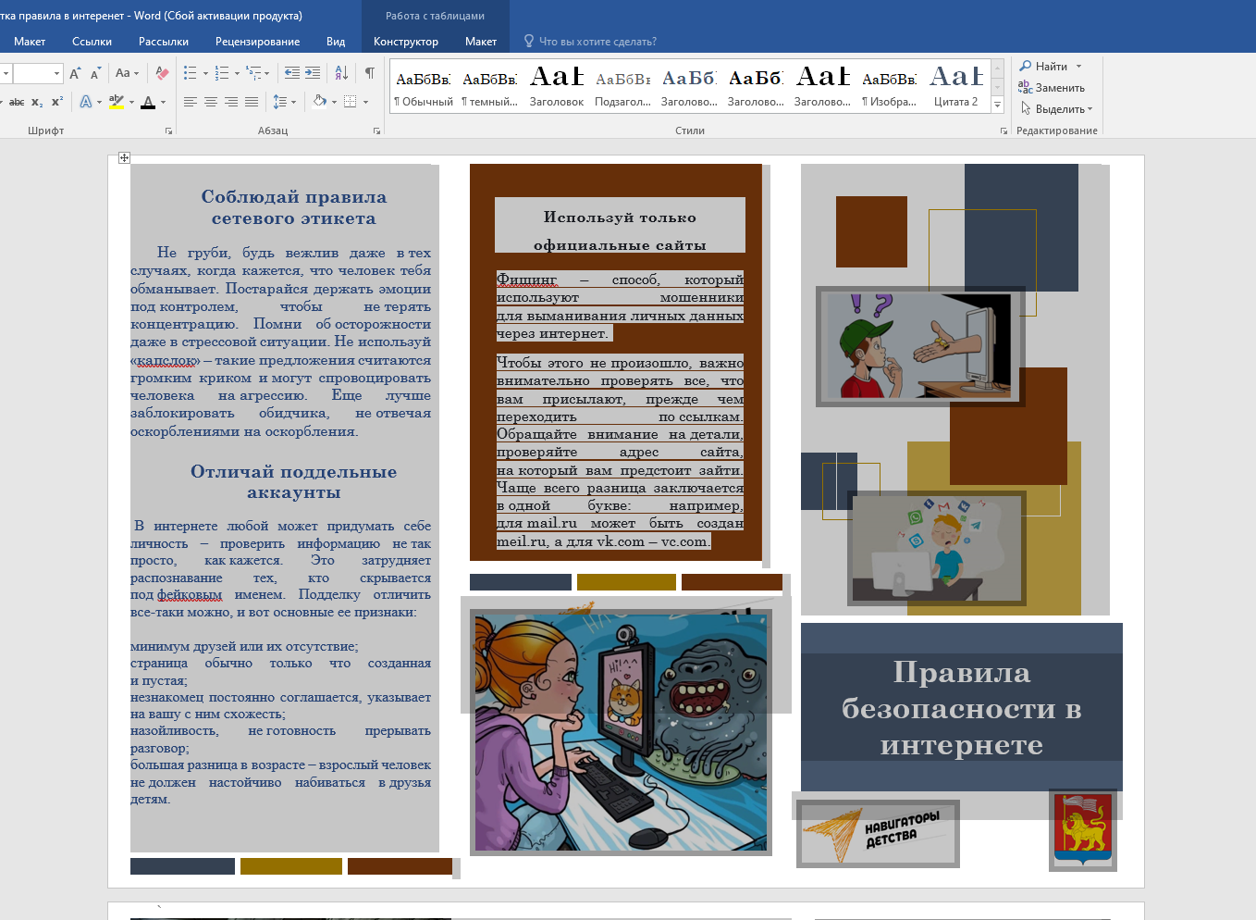

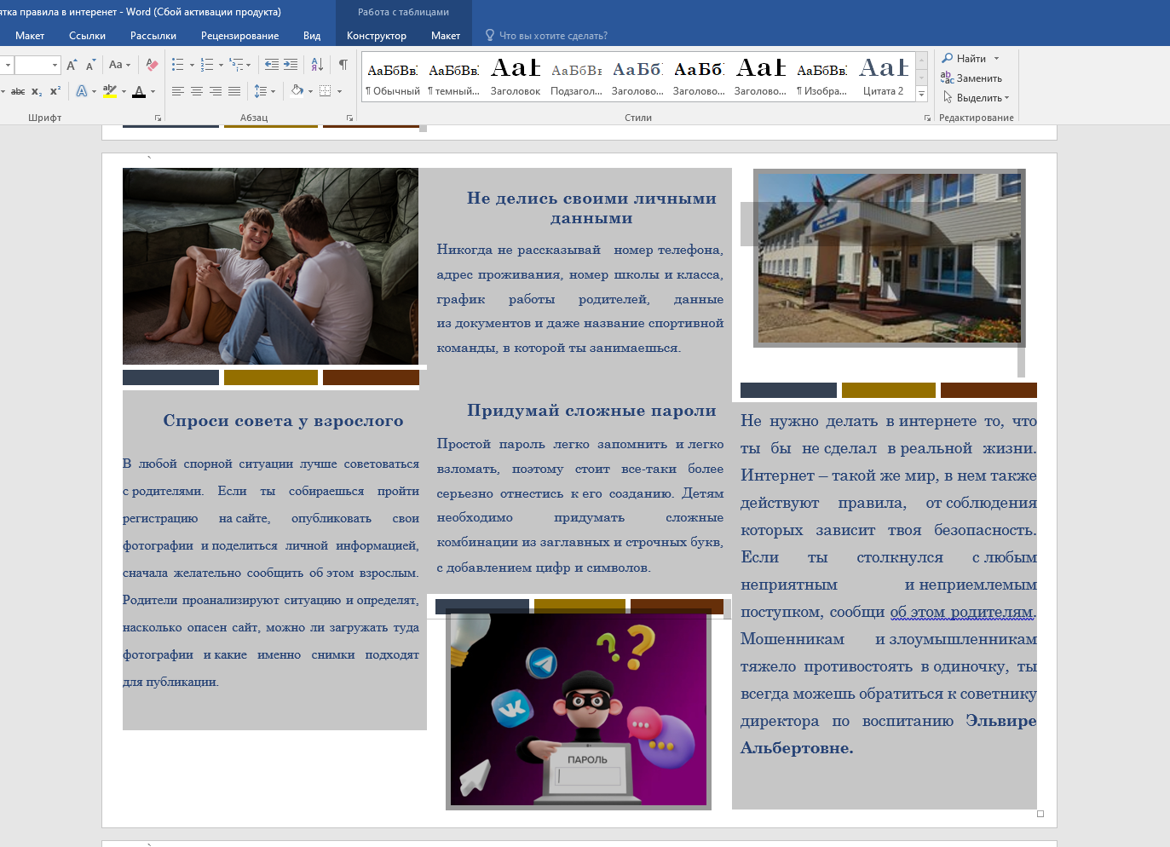

- Материал для проведения урока-лекции «Концепция безопасного интернета»:
- Лекции на тему "Концепция безопасного Интернета"
- Интерактивная игра «Безопасность школьников в сети Интернет»
- Безопасность учащихся в сети Интернет (игра)
- Встреча, мастер-класс со спикером-заслуженным артистом РТ:
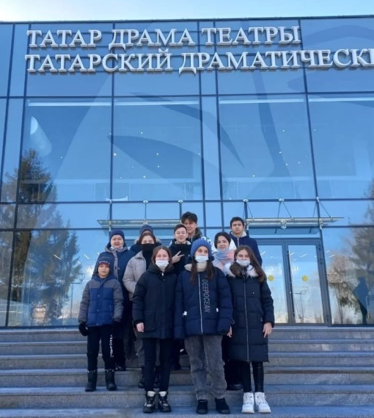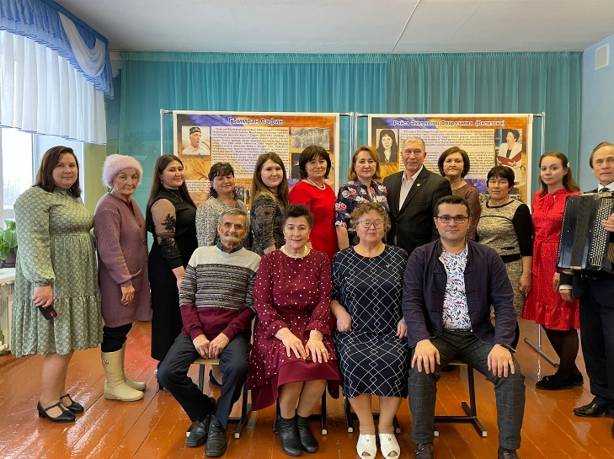
- Искусство мобильной съемки. Настройки телефона.
- Мастер-класс "Искусство мобильной фотографии"
*Все материалы добавлены на сайт Инфоурок.ру и могут пользоваться все желающие.

